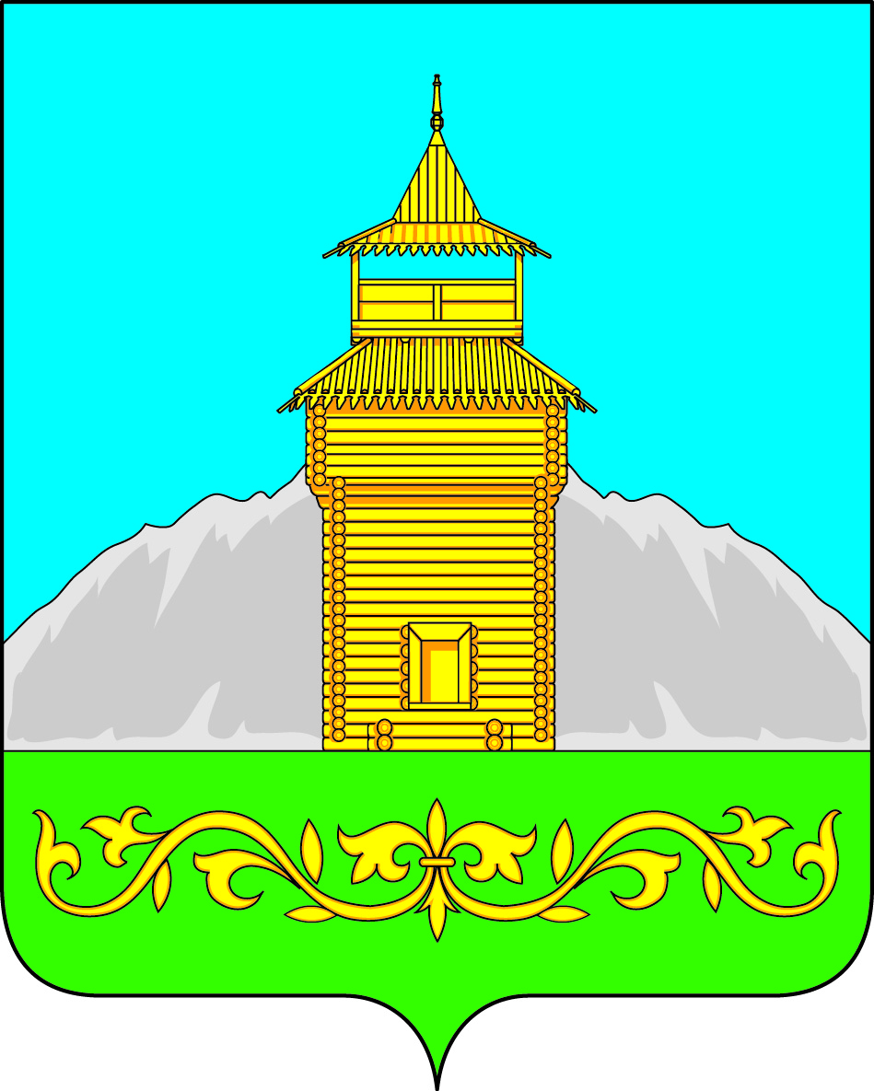

Российская Федерация
Республика Хакасия
Таштыпский район
Совет депутатов Таштыпского сельсовета
четвертого созыва

РЕШЕНИЕ

«16 » ноября 2023 года с. Таштып № 140

Об установлении границ местной общественной организации
Территориальное Общественное Самоуправление «Родная улица»
Таштыпского сельсовета Таштыпского района Республики Хакасия.

Рассмотрев заявление граждан об установлении границ территории, на которой предполагается осуществлять территориальное общественное самоуправление, в соответствии с Федеральным законом от 06.10.2003 г. № 131-ФЗ «Об общих принципах организации местного самоуправления в Российской Федерации», Решением Совета депутатов муниципального образования Таштыпский сельсовет от 14 июня 2022 года № 90 «Об утверждении Положения о территориальном общественном самоуправлении в Таштыпском сельсовете», руководствуясь статьей 27 Устава муниципального образования Таштыпский сельсовет, Совет депутатов Таштыпского сельсовета, РЕШИЛ:

- Установить границы территории, в пределах которой предполагается осуществлять территориальное общественное самоуправление, согласно приложению к настоящему решению.
- Контроль над исполнением данного решения возложить на постоянную комиссию по социальной политике, законности, правопорядку и обеспечению безопасности населения (А.И. Салайдинова).
- Настоящее решение вступает в силу со дня его опубликования (обнародования).

Глава Таштыпского сельсовета Р.Х. Салимов.

Приложение
к решению Совета депутатов
Таштыпского сельсовета
от «16» ноября 2023года № 140

Территориальные границы деятельности
Территориального Общественного Самоуправления «Родная улица»
Таштыпского сельсовета Таштыпского района Республики Хакасия.

1.Улица Пушкина – 76 домовладений, 139 человек.
2. Переулок Октябрьский - 34 домовладения, 55 человек.
3.Улица Пионерская -54 домовладения 114 человек.
4. Улица Октябрьская в границах: с № 27 по № 33А включительно, с №16 по № 50 включительно - 21 домовладение 27 человек.

Всего 185 домовладений 335 человек

